Witamy Was serdecznie. Zapraszamy do zabawy.

1.„Przywitajmy się wesoło”

https://www.youtube.com/watch?v=dvSAoxWiVT4

2. A teraz zagadka, co jest tematem dzisiejszych zabaw?

Chodzi z dużą torbą

i z tego jest znany,

że nosi przekazy,

listy, telegramy.

Czy już wiesz, o kim będziemy rozmawiać? (listonosz)

**3..Posłuchaj piosenki „Pan Listonosz” i wiersza „Listonosz”, a dowiesz się na czym polega praca listonosza:**

<https://www.youtube.com/watch?v=GoNNQZvdnbc>

4.Wiersz M. Terlikowskiej „Listonosz” .

Przez ulice długie,

od samego rana

idzie pan listonosz,

torbę ma wypchaną.

Czy pogoda, czy dzień mglisty,

pan listonosz nosi listy.

Stuku – Puku proszę wpuście listonosza.

Pan listonosz listy niesie nie pomyli się w adresie.

Co robi pan listonosz?

5. Jak wygląda pan listonosz? –opisz patrząc na ilustrację (granatowy mundur, czapka, torba pełna listów).

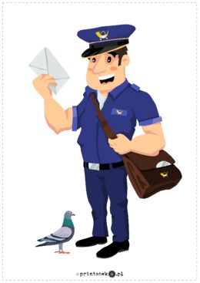

Gdzie pracuje pan listonosz? (na poczcie)

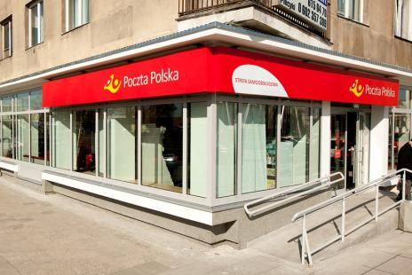

**6. Zabawa ruchowa do piosenki „Listonosz” – w czasie zwrotki maszeruj, a w czasie refrenu podskakuj w rytm muzyki:**

[**https://chomikuj.pl/ida_o2/piosenki+dla+dzieci/Zawody/listonosz,2455963636.mp3(audio)**](https://chomikuj.pl/ida_o2/piosenki+dla+dzieci/Zawody/listonosz,2455963636.mp3(audio))

**7 „Jak wysłać list?”. Zobacz, jak to się robi:**

<https://www.youtube.com/results?search_query=jak+zaadresowa%C4%87+list>

* Co należy napisać na kopercie ,żeby wysłać list? (adres)
* Co zawiera adres? (imię i nazwisko, nazwę ulicy, numer domu, mieszkania, kod pocztowy, nazwę miasta)
* Czy znasz swój adres? Powiedz, gdzie mieszkasz.

8. „Od nadawcy do odbiorcy – Droga listu” .Zobacz, jaką drogę musi pokonać list od nadawcy do odbiorcy:

Historyjka obrazkowa „Droga listu”- dziecko opowiada, co widzi na obrazku, rodzic podsumowuje wypowiedź dziecka czytając objaśnienie pod każdym obrazkiem:

<https://www.slideserve.com/moswen/droga-listu-od-nadawcy-do-adresata>

Życzymy miłej zabawy!

Panie; Magda D. Renata, Sylwia, Ania